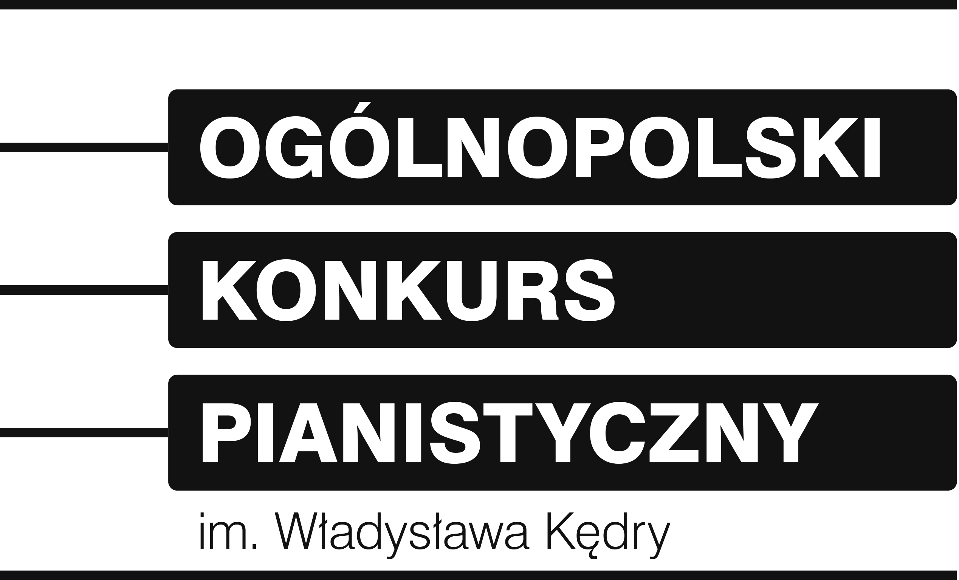
Łódź, 7-9 maja 2021 roku

FORMULARZ ZGŁOSZENIA
Imię i nazwisko uczestnika…………………………………………………………………………….
Data i miejsce urodzenia………………………………………………………………………………
Adres………………………………………………………………………………………………........
.................................................................................................................................................
Telefon……………………………………… e-mail………………………………………………......
Szkoła muzyczna II stopnia – nazwa, adres, klasa…………………………………………………
.................................................................................................................................................
Imię i nazwisko Pedagoga prowadzącego………………………………………………………….

Notka biograficzna uczestnika Konkursu
...................................................................................................................................................
...................................................................................................................................................
...................................................................................................................................................
...................................................................................................................................................
...................................................................................................................................................
...................................................................................................................................................
...................................................................................................................................................
Program konkursu KATEGORIA…………………
...................................................................................................................................................
...................................................................................................................................................
...................................................................................................................................................
...................................................................................................................................................
Nadesłanie wypełnionego i podpisanego Formularza zgłoszenia oznacza zgodę na przetwarzanie danych osobowych Kandydata na potrzeby organizacji Konkursu oraz oznacza akceptację wszystkich postanowień Regulaminu Konkursu.

…………………………………………………………………………………..
data i podpis (w przypadku osoby niepełnoletniej podpis opiekuna prawnego)

